**Use Case Diagram**

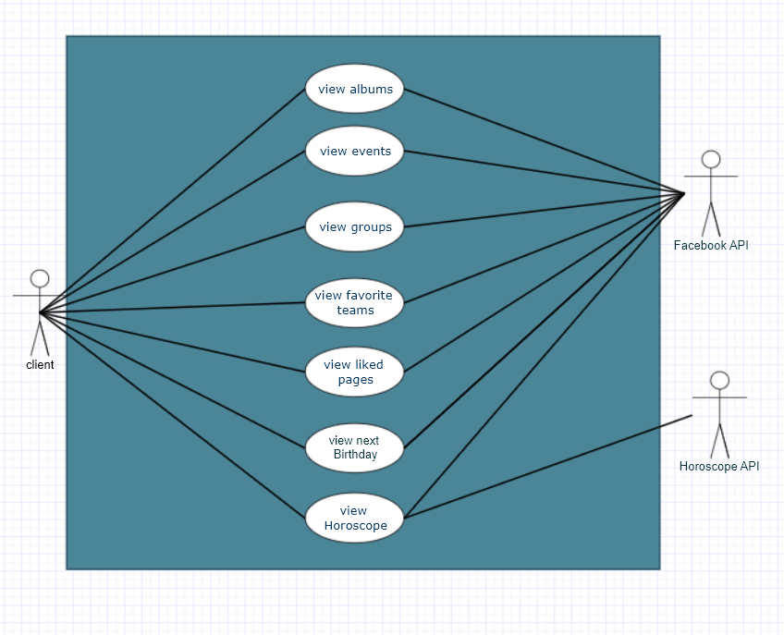

**Sequence Diagram Horoscope Case**

הסבר: הפיצ'ר מציג למשתמש המחובר בלחיצת כפתור את תחזית המזל היומית שלו, יחד עם המצב רוח שלו, מספר המזל שלו.

הפיצ'ר מקבל את המידע מ API חיצוני באמצעות HttpRequest מהלינק:

<https://aztro.sameerkumar.website/>

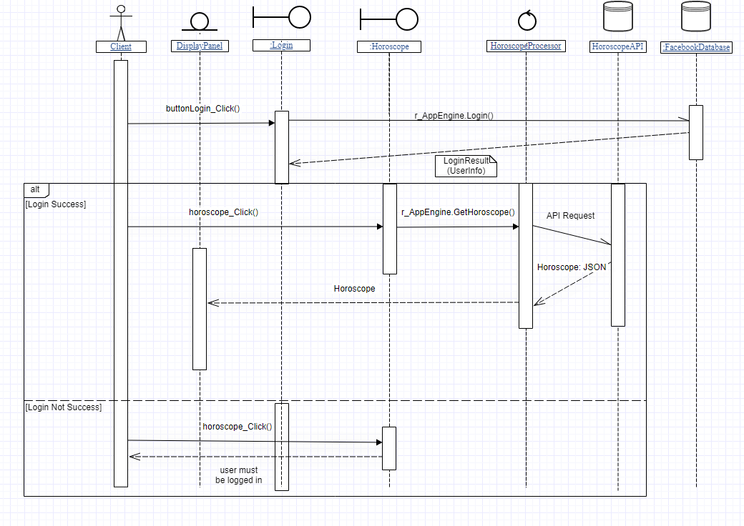

**Sequence Diagram Birthday Case**

הסבר: הפיצ'ר מציג למשתמש המחובר בלחיצת כפתור כמה ימים נותרו עד יום ההולדת הבא שלו ואיזה גיל הוא יהיה.

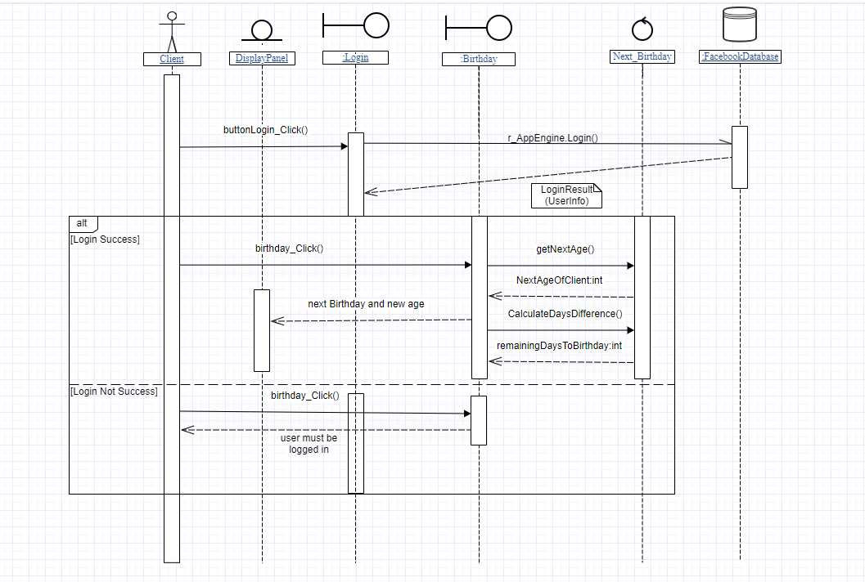

**Class Diagram**

